第1章 Femap with NX Nastran基础

1.1 CAE技术
CAE（Computer Aided Engineering）是用计算机辅助技术求解复杂工程和产品结构强度、刚度、屈曲稳定性、动力响应、热传导、多体接触、弹塑性等力学性能的分析计算以及结构性能的优化设计等问题的一种近似数值分析方法。
CAE从20世纪60年代初在工程上开始应用，至今经历了50多年的发展历史。CAE的理论和算法经历了从蓬勃发展到日趋成熟的过程，目前已成为工程应用和产品结构分析领域（如航空、航天、机械、土木结构等领域）中必不可少的数值计算工具，同时也是分析连续力学各类问题的一种重要手段。
CAE技术主要包括前处理、解算和后处理3个环节。
前处理环节的主要功能是采用CAD技术建立CAE的几何模型和物理模型，完成分析数据的输入。解算环节的主要功能是对前处理环节获得的矩阵方程进行求解。后处理环节的主要功能是对计算结果进行可视化处理，生成形象的图形输出，如表示位移、应力、温度、压力分布的等值线图，表示位移、应力、温度、压力分布的云图，以及随机械载荷和温度载荷变化生成位移、应力、温度、压力等分布动态图等。
根据经验，CAE各阶段所用的时间占比为：40%～45%时间用于数据输入和模型建立，50%～55%时间用于分析结果判读和评定，而真正的分析计算时间只占5%左右。

1.1.1 有限元技术
有限元法（Finite Element Analysis，FEA）的核心思想是结构的离散化，即将实际结构离散为有限数目的规则单元组合体，实际结构的物理性能可以通过对离散单元体进行分析，得出满足工程精度的近似结果，以其替代对实际结构的分析，从而解决理论分析无法解决的、复杂的实际工程问题。
有限元法的基本过程是：将一个形状复杂的连续求解区域分解为有限的、形状简单的子域，即将一个连续体简化为由有限个单元组成的等效组合体，然后把求解连续体的场变量（应力、位移、压力和温度等）问题简化为求解有限的单元节点上的场变量值。此时得到的基本方程是一个代数方程组，而不是原来描述真实连续体场变量的微分方程组。最后，求解方程组后得到近似的数值解。
数值解逼近真实值的程度取决于所采用的单元类型、数量以及单元插值函数等因素。

1.1.2 通用商品化FEM软件
通用的商品化FEM软件包括很多，如Nastran、Abaqus、Adina、Ansys、Algor、Fepg等。下面分别进行介绍。

1．Nastran
Nastran是1966年美国国家航空航天局（NASA）为了满足当时航空航天工业对结构分析的迫切需求，而主持开发的大型应用有限元程序，是结构静力学和动力学仿真领域的标杆程序。

2．Abaqus
Abaqus 是著名的非线性有限元分析软件，该软件汲取了最新的分析理论和计算机技术，领导着世界非线性有限元技术的发展。

3．Adina
Adina是基于MIT教授K.J.Bathe的Adina84免费版本，目前已成为基于有限元技术的大型通用分析仿真平台，并致力于开发全球领先的多物理场工程仿真分析系统。

4．Ansys
Ansys 致力于开发灵活的、对设计能直接进行仿真的桌面级解决方案，不但提供产品研发过程的统一平台，同时追求快速、高效和经济。

5．Algor
Algor软件包括静力、动力、流体、热传导、电磁场、管道工艺流程设计等功能，致力于帮助工程师快速、低成本、安全可靠地完成设计项目。

6．Fepg
Fepg是拥有民族自主知识产权的有限元分析软件产品。

1.2 Femap with NX Nastran
Femap with NX Nastran是Siemens PLM Software高级有限元技术解决方案。该方案包括前后处理器Femap和解算器NX Nastran。
Femap具有20年专注于有限元建模领域的工程经验。NX Nastran是CAE解算器领域事实上的标准，是全球航空、航天、汽车、造船等行业绝大部分客户认可的解算器。
NX Nastran与Femap的结合为用户提供了一个强大且可承受的解决方案。该解决方案独立于CAD系统，可以读取所有主流CAD系统数据，其强大的功能涵盖线性分析、模态分析、失稳分析、热传递分析、非线性分析、动力学分析、优化、流体分析等领域，能够满足各层次有限元分析需求。Femap with NX Nastran已经在全球各行业超过10000家企业应用。

1.3 NX Nastran

1.3.1 NX Nastran的由来
2003年，美国联邦贸易委员会（FTC）判定MSC Nastran违反了垄断法，由西门子买下了其MSC.Nastran部分（包括源代码、测试库、技术文件、用户手册、用户名单等）以及其销售软件的权利，自此，NX Nastran和MSC.Nastran开始分家，后期分别由西门子和MSC继续开发和推广。

1.3.2 NX Nastran的特点
NX Nastran是一套优秀的计算机辅助工程（CAE）分析工具。30多年来，Nastran几乎一直是各主要行业的首选分析工具，包括航空、国防、汽车、造船、重型机械、医药和消费类产品等。事实上，它已成为计算机辅助分析行业的标准，涵盖应力、振动、结构失效/耐久性、热传输、噪音/声学，以及颤振/气动弹性力学等专业分析领域。
NX Nastran的解决方案主要包括以下几个方面。
（1）NX Nastran—基本功能
NX Nastran核心子集，包括线性静态分析、模态分析、屈曲分析和热传导分析功能。
（2）NX Nastran—非线性分析功能
提供具有非线性特性模拟的分析功能，包括接触非线性、材料非线性与几何非线性。NX Nastran高级非线性解算器基于著名软件Adina的隐式与显式解算器。
（3）NX Nastran—动态响应
根据输入载荷，计算时域和频域的动态响应。
（4）NX Nastran—Superelements
在解决大型、复杂的有限元模型时，可以将大型结构分解成较小子结构（称为超单元），以提高计算的效率。
（5）NX Nastran—Direct Matrix Abstraction Program（DMAP）
具有编程功能，支持用户应用程序和客户模块扩展Nastran。
（6）NX Nastran—优化
减轻用户在产品设计改进的负担。
（7）NX Nastran—气动弹性力学
模拟气流存在情形下的结构模型。
（8）NX Nastran—分布式内存并行技术
利用多处理器平台与环境下的并行处理技术，实现超大模型的仿真分析。NX Nastran大幅提高了并行计算性能，最多可支持60个并行CPU。
（9）NX Nastran—转子动态分析
新型动态分析功能，用于处于临界稳定转速下转子系统的分析和计算。
（10）Femap with NX Nastran
基于Windows桌面环境的CAE解决方案，结合 Femap强大的前、后处理功能和NX Nastran计算能力。

1.4 Femap

1.4.1 Femap特点简介
Femap是一个先进的工程仿真软件平台，用于创建复杂工程产品和系统的有限元分析模型，并提供计算结果的后处理技术。目前，其最新版本为Femap 11.2。下面介绍Femap的主要特点。

1．独立于CAD
Femap是一套独立于CAD系统的程序，可存取所有主流CAD系统的图形数据，包括CATIA、Pro/Engineer、NX、Solid Edge、SolidWorks以及AutoCAD。同时具有强大的图形清理功能，支持创建和修改图形功能。

2．有限元建模
利用Femap的组、层技术以及可视化工具可以方便地管理模型，显示视图。Femap可以全面展示有限元模型，可以直接查看、创建或修改有限元模型。Femap支持中面功能，即基于薄壁结构的中面，创建高效、精确的壳体模型。数据面技术可以基于先前的分析结果，创建复杂的载荷。

3．有限元网格划分
Femap三维实体网格生成器和平面网格生成器可以生成高质量的网格，以确保分析结果的准确性。Femap可以完全操控网格生成参数，包括网格尺寸大小、微小区域的网格划分、生长系数以及短边抑制等。

4．装配体建模
Femap支持自动接触检测以确定部件接触状况。接触区域可设置为接触或粘连。NX Nastran采用迭代式接触计算，可以充分考虑真实接触区域变形的影响。Femap还支持其他类型的部件装配建模，包括焊接、带预紧力的螺栓连接等。

5．梁建模
Femap支持梁建模和梁模型的三维展示。Femap具有截面属性编辑器，包含标准横截面形状库和自定义截面，截面属性计算器可以自动计算所需界面参数。同时，Femap具有完整的梁可视化和结果显示功能。

6．复合材料建模
Femap支持复合材料建模及其后处理。利用Femap的层压制件编辑器和浏览器，可实现与计算机的交互，在创建和修改层压制件中的板层时可及时更新层压制件的属性。利用 Femap的总复合层特征，可对复合层压制件结果进行后处理。Femap总复合层特征可以显示整个结构模型中的连续板层。

7．全面支持多种解算器
Femap支持多种解算器模型的前处理和后处理过程，包括 NX Nastran、Ansys、LS-Dyna、Abaqus和TMG。

8．后处理
Femap提供多种结果后处理工具，确保快速、有效地理解和分析结果。这些后处理技术包括：变形、动画；动态切割面和等值面；XY曲线图；自由体和节点力输出；时域和频域动画；数据表。

9．可扩展的仿真解决方案
Femap with NX Nastran包含了基本模块中通用的仿真功能，以及附加模块中的一些高级应用程序，包括动态仿真、最优化仿真、高级非线性仿真、转子动力学仿真、热传递仿真以及流体仿真等。

10．客户化
Femap具有开放式的用户化功能，通过OLE/COM面向对象的Application Programming Interface（API），可以全面访问Femap所有功能。通过用户界面中的开发环境即可访问API，可以进行自定义程序开发，实现工作流程的自动化，并可实现与第三方程序（例如 Microsoft® Word和Excel）进行数据交换。

11．易用性
Femap支持多种窗格，例如Model Info Tree和Data Table，可全面访问有限元模型和结果数据，便于建立高效的仿真流程。

1.4.2 基于Femap的有限元模型分析流程
Femap中的有限元模型主要包括几何模型、材料和属性、边界和载荷、网格、解算器、后处理等要素。
几何模型是物理模型的几何结构，包括一维模型、二维模型和三维模型。Femap中几何模型的处理方式主要有3种：导入几何模型，生成几何模型和修改几何模型。
表1.1为Femap中几何模型的常见操控方法。
表1.1 几何模型
几何操作方式 | 几何模型导入 | 几何模型生成 | 几何模型编辑
界面操作方法 | “文件”菜单 | “几何体”菜单 | “几何体”菜单  “修改”菜单
Femap中，导入几何模型的方式主要有以下两种：
- 通过“文件”/“导入”/“几何体”命令直接导入Solid Edge、NX（Unigraphics 和I-deas）、Pro/E、CATIA、SolidWorks等主流CAD文件格式，如图1.1所示。
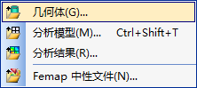

图1.1 “文件”/“导入”/“几何体”命令
- 导入通用的CAD文件格式，如Parasolid、IGES、STEP等，如图1.2所示。
Femap支持直接生成和编辑几何模型，如点、线、面、体等。此外，在Femap可以从实体中提取中面，称为中面技术，该技术提供了一种生成模型的快捷方法。中面菜单中的操作命令如图1.3所示。
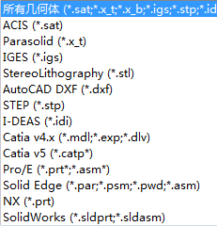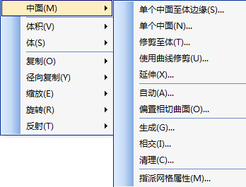

图1.2 导入通用的CAD文件格式 图1.3 “几何体”/“中面”命令
针对NX Nastran，Femap支持的材料模型主要有：各向同性材料、2D和3D正交异性材料、2D和3D各向异性材料和超弹性材料。此外，Femap也支持其他通用有限元软件中的材料模型，如Abaqus、LS-Dyna等，如图1.4所示。
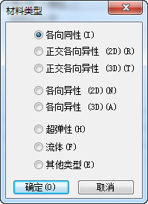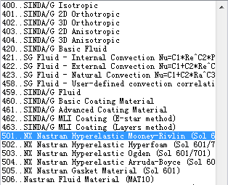

（a）模型/材料/材料类型 （b）模型/材料/材料类型/其他类型

图1.4 材料类型
Femap支持各种网格类型，包括线单元、面/板单元、体单元以及其他单元（如刚体单元）等，如图1.5所示。
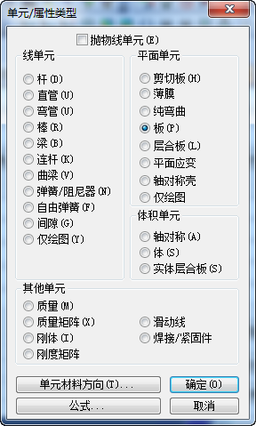

图1.5 单元类型
Femap支持灵活的载荷和约束施加方法，如几何元素施加方法和单元节点施加方法。关于载荷、约束的界面操作方法如表1.2所示。
表1.2 载荷和约束
类 型 | 载 荷 | 约 束
界面操作方法 | 选择“模型”/“载荷”命令 | 选择“模型”/“约束”命令
可对模型施加的载荷类型包括力和力矩、强制位移和旋转、温度、热通量、重力与温度体载荷等。“载荷”和“约束”工具栏分别如图1.6所示。


（a）载荷 （b）约束

图1.6 “载荷”和“约束”工具栏
Femap 具有强大的自动四面体网格划分能力和半自动六面体网格划分能力，支持映射、扫掠等参数化规则网格生成方式，并具有灵活的网格质量评估工具和网格质量优化工具。
网格划分功能是通过如图1.7所示的网格划分工具箱和“网格”工具栏来实现的。
Femap提供了多种结果后处理工具，以确保能快速、有效地解读分析结果。Femap提供的后处理工具包括变形、动画、流线型、截面、自由体、杆和梁的可视化/剪切/弯矩图、用户自定义报告等。
如图1.8所示为后处理工具箱和“后处理”工具栏。
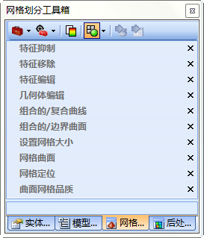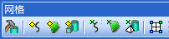

（a）网格划分工具箱 （b）“网格”工具栏

图1.7 网格划分工具箱和“网格”工具栏
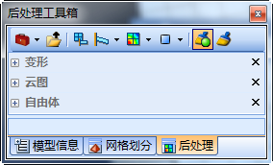

（a）后处理工具箱 （b）“后处理”工具栏

图1.8 后处理工具箱和“后处理”工具栏
此外，Femap提供通用的结果处理功能，支持在分析结束后合并计算结果的功能。
Femap支持建立并分析有限元模型，典型的建模流程如图1.9所示。首先，是获取分析模型的几何模型，并建立材料模型，接着要结合离散单元类型设定网格属性，并利用网格划分工具生成网格，再然后提交给解算器求解，最后进行分析结果后处理，并生成仿真报告。

图1.9 Femap分析流程

1.4.3 Femap单位
Femap是一款无量纲的分析软件，其参数单位需要分析工程师自行规划。常用的单位制有3种，第一种是ISO制，即m-N-kg-degC-Watts；第二种是工程制，即mm-N- tonne-degC- Watts；第三种是英制，即in-lbf-psi-degF-BTU。
3种单位制的对比如表1.3所示。
表1.3 3种常用单位制
 | 长 度 | 力 | 质 量 | 应 力 | 密 度
ISO | 1m | 1N | 1kg | 1N/m² | 1kg/m³
毫米制 | mm | N | ton | N/mm² | ton/mm³
英制 | inch | lbf | lb | psi | lb/in³
Femap不会硬性规定分析模型的单位，只要用户能保证其格式一致性即可。
以应力为例，不同单位之间换算关系的推导过程如下：

1.5 案 例 演 练

1．案例目的
学会利用静力学方法对控制臂进行应力分析。

2．案例描述
控制臂一端的内孔固定，另外一个端面承受2500N的载荷，分析零件承受载荷后的最大变形和应力。

3．操作流程
（1）导入数据。
（2）添加材料和属性。
（3）施加约束和载荷。
（4）网格划分。
（5）分析求解。
（6）进行结果后处理。

4．操作要点
（1）熟悉Femap的分析流程。
（3）导入Solid Edge数据，采用“模型信息”窗格和实体编辑器进行查看和修改。
（3）熟悉3种视图操作方式：缩放、平移和旋转。

5．实施步骤
步骤1：导入数据。
（1）打开Femap。
单击“开始”菜单，选择Femap命令，或在安装目录下双击femap.exe文件，打开Femap软件。
（2）隐藏与显示窗格。
单击“窗格”工具栏中的数据表和API窗格，进行对应数据表和API窗格的隐藏、显示切换，如图1.10所示。
（3）隐藏和显示工具栏。
① 在工具栏的空白区域单击鼠标右键，将打开一个快捷菜单，如图1.11所示。通过选中与取消选中相关选项，可显示或隐藏SAToolkit、TMG工具栏。
② 选择“自定义”命令，将打开“自定义”对话框。选择“工具栏”选项卡，可进行工具栏显示内容的设置，如图1.12所示。


图1.10 隐藏与显示窗格 图1.11 工具栏右键菜单 图1.12 “自定义”对话框
（4）设置“首选项”中几何尺寸的缩放比例。
① 选择“文件”/“首选项”命令，打开 “首选项”对话框。
② 选择“几何体/模型”选项卡，设置“几何实体比例因子”为“2.. 毫米”，如 图1.13所示。然后单击“确定”按钮，关闭对话框。
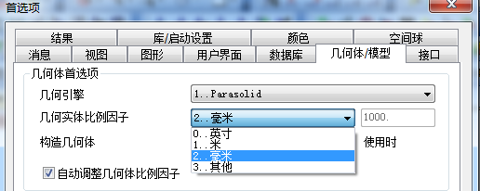

图1.13 “首选项”对话框
提示：
Femap的几何引擎为ParaSolid内核，默认的单位制为m。当几何模型导入到Femap中时，可以根据建模需要设置几何模型的尺寸单位。图1.13中设置“比例因子”为“毫米”时，几何体的单位将会变为毫米制。
步骤2：导入几何模型。
（1）在“模型”工具栏（如图1.14所示）中单击“导入几何模型”工具按钮，或选择“文件”/“导入”/“几何体”命令，将打开“导入”对话框，选择工作目录下的“ex1-LowerControlArm.x_t”文件。
（2）单击“确定”按钮退出，此时图形窗口中将会显示刚才导入的控制臂几何模型，如图1.15所示。
（3）选择“文件”/“保存”命令，将模型保存为“控制臂.modfem”。
步骤3：指定材料和属性。
（1）在“模型信息”窗格中选中“材料”选项，单击鼠标右键，在弹出的快捷菜单中选择“新建”命令，如图1.16所示，将打开“定义材料-各向同性”对话框。
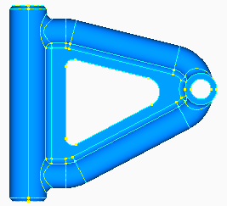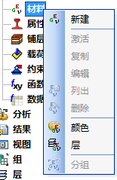

图1.14 几何导入模型 图1.15 控制臂几何模型 图1.16 新建材料
（2）单击“加载”按钮，打开“从库中选择”对话框，选择“1..Aluminum 6061 Annealed Wrought”选项，如图1.17所示。然后单击“确定”按钮，关闭对话框。
（3）修改材料的标题为“铝-6061”。可以看到，材料的弹性模量为68947.6MPa，泊松比为0.33，密度为2.713E-9t/mm³，如图1.18所示。
（4）单击“确定”按钮，生成材料。
（5）Femap工作模式为自动重复操作的方式定义材料模型，当无须定义材料时，需单击“取消”按钮或按Esc键，返回操作界面。
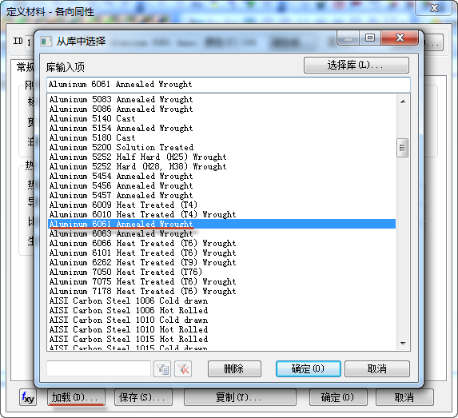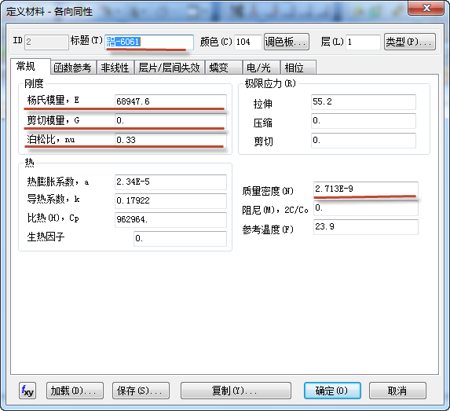

图1.17 从数据库中导入材料模型 图1.18 铝-6061的材料数据
提示：
在材料模型中，弹性模量E、剪切模量G、泊松比μ 3个参数必须有两个不为零，否则将不满足G=E/2(1+μ)条件，分析时会出现致命错误。
（6）在“模型信息”窗格中选中“属性”选项，单击鼠标右键，在弹出的快捷菜单中选择“新建”命令，如图1.19所示。
（7）在打开对话框的“材料”下拉列表框中选择定义好的材料“铝-6061”，然后单击“单元/属性类型”按钮，打开“单元/属性类型”对话框，在“体积单元”栏中选中“体”单选按钮，如图1.20所示。
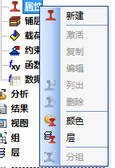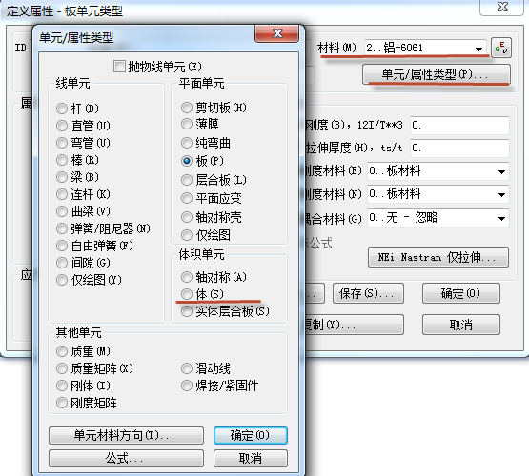

图1.19 新建属性 图1.20 选择单元类型
（8）单击“确定”按钮，打开“定义属性-体单元类型”对话框，修改属性标题为“铝-6061”，如图1.21所示。
（9）单击“确定”按钮，生成属性，然后单击“取消”按钮，返回主窗口。
提示：
当需要修改相关材料或属性的数据时，在“模型信息”窗格中选中相关材料或属性，单击鼠标右键，在弹出的快捷菜单中选择“编辑”命令，即可对相关数据进行编辑，然后单击“确定”按钮保存相关数据即可。
（10）在“模型信息”窗格中单击“+”按钮，展开“几何体”选项组。选中“1..ex1-Lower Control Arm.par”选项，单击鼠标右键，在弹出的快捷菜单中选择“属性”命令，如图1.22所示，将打开“选择网格属性”对话框，选择“铝-6061”属性，如图1.23所示。然后单击“确定”按钮，返回主窗口。
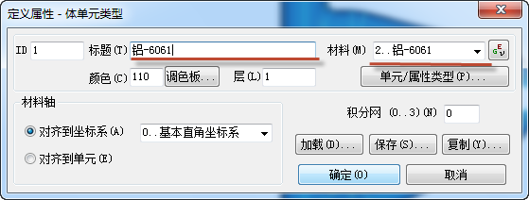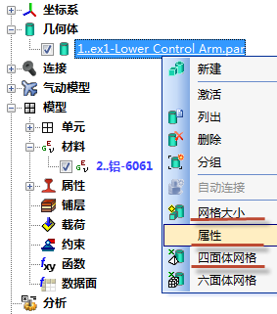

图1.21 定义好的属性 图1.22 设置几何体属性
步骤4：施加载荷和约束。
（1）右击工具栏的空白处，在弹出的快捷菜单中选中“载荷”和“约束”选项，如 图1.24所示，可打开“载荷”和“约束”工具栏。
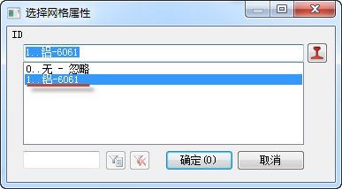

图1.23 “选择网格属性”对话框 图1.24 显示“载荷”和“约束”工具栏
（2）在“约束”工具栏上单击“曲面上创建约束”按钮，如图1.25所示。
（3）打开“新建约束集”对话框，设置约束的标题为“固定约束”，如图1.26所示，创建一个新的约束集。
（4）单击“确定”按钮，弹出“实体选择-输入曲面以进行选择”对话框，选择曲面63和5，然后单击“高亮显示”工具按钮，如图1.27所示。
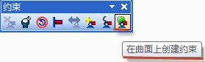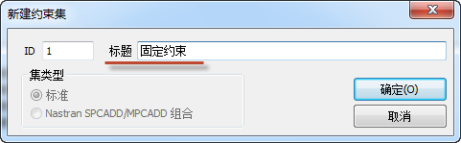

图1.25 在曲面上创建约束 图1.26 新建约束集
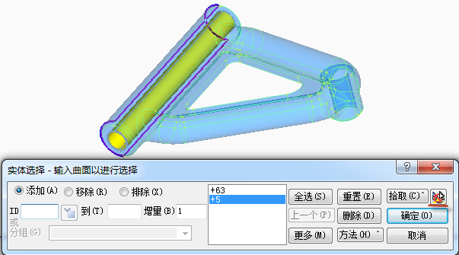

图1.27 选择曲面
（5）单击“确定”按钮，弹出“在几何体上创建约束”对话框，修改标题为“固定”，设置“标准类型”为“固定”，如图1.28所示。单击“确定”按钮，返回主窗口。
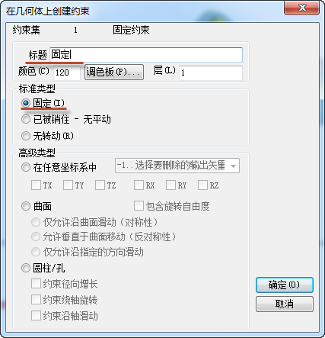

图1.28 在几何体上创建约束
（6）在“模型信息”窗格中选中“载荷”选项，单击鼠标右键，在弹出的快捷菜单中选择“新建”命令，如图1.29所示，打开“新建载荷集”对话框。修改“标题”为“载荷：2500N”，如图1.30所示。
（7）单击“确定”按钮，返回主窗口。
（8）单击“模型信息”窗格中的“+”按钮，展开“载荷”选项组，选中“载荷定义”选项，单击鼠标右键，在弹出的快捷菜单中选择“曲面上”命令，如图1.31所示。打开“实体选择-输入曲面以进行选择”对话框，选择曲面30，单击“高亮显示”按钮，如图1.32所示。
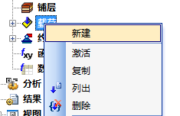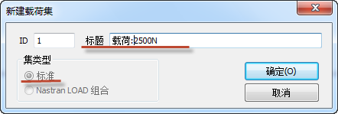

图1.29 选择“新建”命令 图1.30 新建载荷集
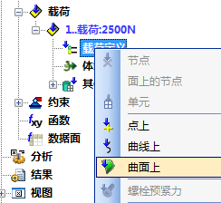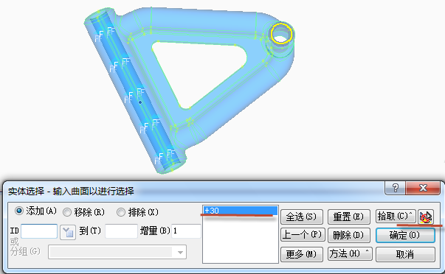

图1.31 选择“曲面上”命令 图 1.32 输入曲面以进行选择
（9）单击“确定”按钮，打开“在曲面上创建载荷”对话框，设置“标题”为“2500N”，“载荷类型”为“力”，“方向”为“垂直于曲面”，“幅值”为“-2500”，如图1.33所示。
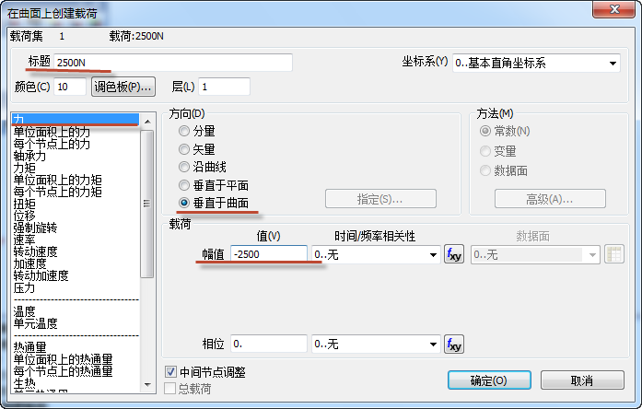

图1.33 曲面上创建载荷
（10）单击“确定”按钮，生成载荷集。然后单击“取消”按钮，返回主窗口。
步骤5：划分网格。
（1）在“模型信息”窗格中展开“几何体”选项组，选中“1..ex1-Lower Control Arm.par”选项，单击鼠标右键，在弹出的快捷菜单中选择“网格大小”命令，如图1.34所示。
（2）打开“自动调整网格大小”对话框，设置“单元大小”为“5.25”，“边上的最小单元数”为“2”，“顶点长宽比”为“2” ，如图1.35所示。然后单击“确定”按钮，返回主菜单。
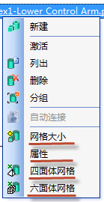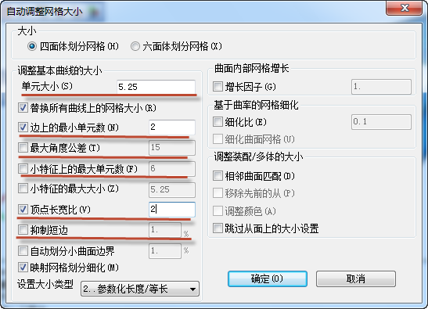

图1.34 几何体右键菜单图 图1.35 设置网格大小
（3）在如图1.34所示的快捷菜单中选择“四面体网格”命令，打开“自动划分体的网格”对话框，如图1.36所示。这里，“属性”默认为是“使用网格划分性质”，即步骤3中设定的几何体属性“铝-6061”。如果没有属性，可以单击右侧的属性符号进行定义。如果没有设置网格大小，可以单击“更新网格大小”按钮，进行几何体网格大小的设置。
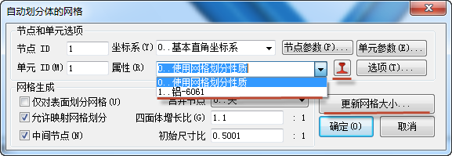

图1.36 自动划分体的网格
（4）单击“确定”按钮，即可得到划分后的网格，如图1.37所示。
（5）在“实体显示”工具栏（如图1.38所示）中单击“几何体显示开关”按钮和“节点显示开关”按钮，可取消显示节点和几何体，此时的模型效果如图1.39所示。
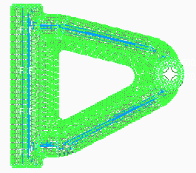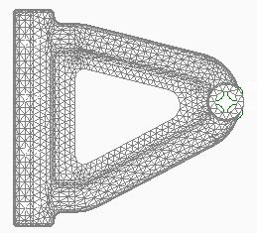

图1.37 显示节点和几何体 图1.38 “实体显示”工具栏 图1.39 取消显示节点和几何体
步骤6：求解分析。
（1）在“模型信息”窗格中右击“分析”选项，选择快捷菜单中的“管理”命令，如图1.40所示。
（2）打开“分析集管理器”对话框，单击“新建”按钮，打开“分析集”对话框，设置“标题”为“控制臂分析”，“分析程序”为“36..NX Nastran”，“分析类型”为“1..静态”，如图1.41所示。
（3）此时建立的分析集如图1.42所示。展开分析集1，可以看到求解器为NX Nastran，类型为静态，展开“主请求与条件”/“边界条件”选项，可以看到“约束：1..固定约束”和“载荷：1..载荷:2500N”选项。
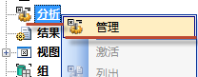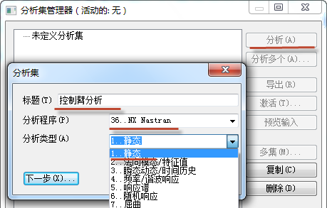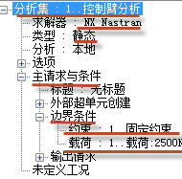

图1.40 选择“管理”命令 图1.41 新建分析集 图1.42 分析集显示
（4）单击“分析”按钮，求解分析模型，此时Femap会自动弹出“NX Nastran分析监视器”对话框，如图1.43（a）所示，从中可以看到日志文件以及求解消耗的时间。
（5）选中“稀疏矩阵法求解器”单选按钮，可在图1.43（b）中看到求解的方程数目。
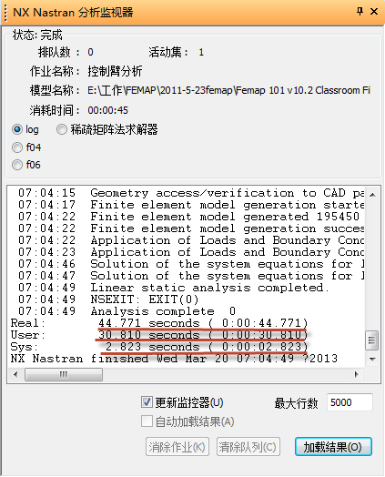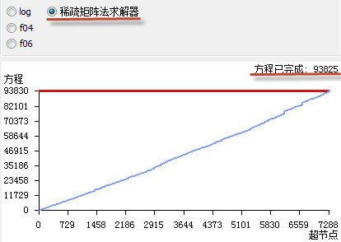

（a）log文件 （b）稀疏矩阵求解器

图1.43 NX Nastran分析监视器
（6）提交和求解分析模型时，在“消息”窗格中将显示出相关信息，如图1.44所示。第一行是Femap提交给NX Nastran的分析模型文本文件。同时，也可以看到分析模型的网格和节点数目、载荷和约束的个数等模型信息。
步骤7：结果后处理。
在结果的后处理中，可采用变形图、云图、剖切截面3种方式查看结果。
（1）选择输出集，设置变形和云图矢量。
① 在图形窗口中单击鼠标右键，在弹出的快捷菜单中选择“后处理数据”命令，如图1.45所示。
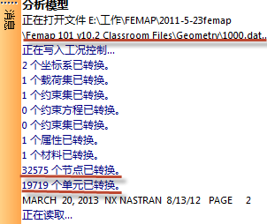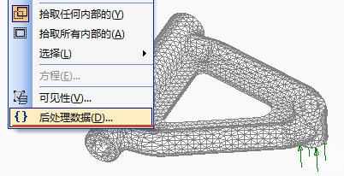

图1.44 “消息”窗格 图1.45 选择“后处理数据”命令
② 打开“选择后处理数据”对话框，设置“输出集”为“1.. NX NASTRAN Case 1”， “变形”为“1..Total Translation”，“云图”为“60031..Solid Von Mises Stress”，如图1.46所示。
③ 单击“确定”按钮，返回主窗口，即可看到图形分析结果。
④ 如果“后处理”工具栏没有显示，在工具栏的空白区域单击鼠标右键，在弹出的快捷菜单中选择“后处理”命令，即可显示工具栏。
⑤ 单击“变形”和“云图”按钮，结果显示如图1.47所示。可见，最大的von mises应力为150MPa。
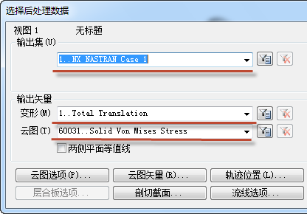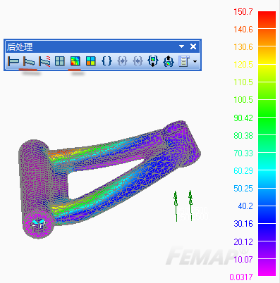

图1.46 选择后处理数据窗口图 图1.47 后处理结果
（2）通过后处理工具箱设置后处理数据和显示方式。
① 如果主窗口中未显示后处理工具箱，可在“窗格”工具栏中单击“后处理”工具图标，如图1.48所示，即可打开后处理工具箱，如图1.49所示。
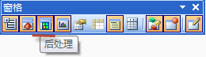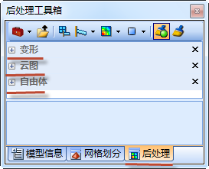

图1.48 “窗格”工具栏 图1.49 后处理工具箱
② 后处理工具箱中包含“变形”“云图”“自由体”3个选项组，通过展开其目录树，可选择某个选项进行设置。也可在上方工具栏中单击“变形”按钮、“云图”按钮等快速进行设置。如图1.50所示，单击“变形”下拉按钮，可在下拉菜单中选择并设置“未变形”“变形”“动画”等参数选项；单击“云图”下拉按钮，可在下拉菜单中选择并设置“无云图”“云图”“剖切截面”等参数选项。
（3）显示控制臂实际变形。
① 在后处理工具箱中展开“变形”选项组，在其“选项”中设置“比例”为“实际变形”，“实际变形的缩放比例”为1，如图1.51所示。
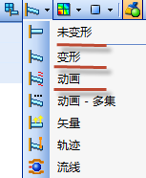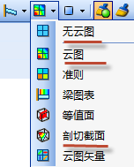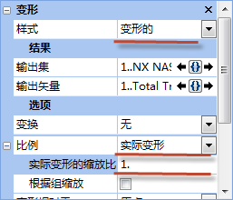

图1.50 选项设置 图1.51 实际变形设置
② 如需要放大比例，可在这里修改“实际变形的缩放比例”参数，如设置比例为10。
（4）显示控制臂剖切云图。
① 在后处理工具箱中展开“云图”选项组，在“样式”选项下选择“剖切截面”。
② 单击“动态控制”按钮，打开“动态剖切截面控制”对话框。拖动滑块，可动态显示剖切截面云图，如图1.52所示。
③ 如果需要控制剖切截面，可单击剖切截面中的“平面”按钮，或单击“动态剖切截面控制”对话框中的“平面”按钮。
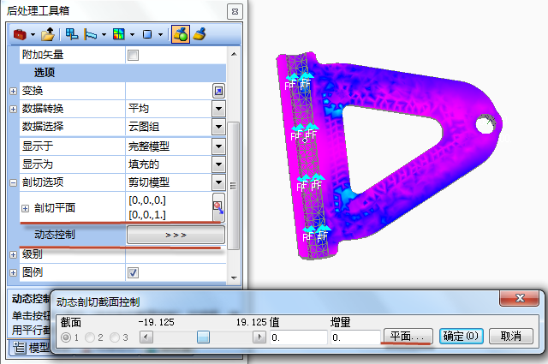

图1.52 剖切截面
④ 单击“确定”按钮，返回主窗口。
（5）保存模型，退出Femap。

